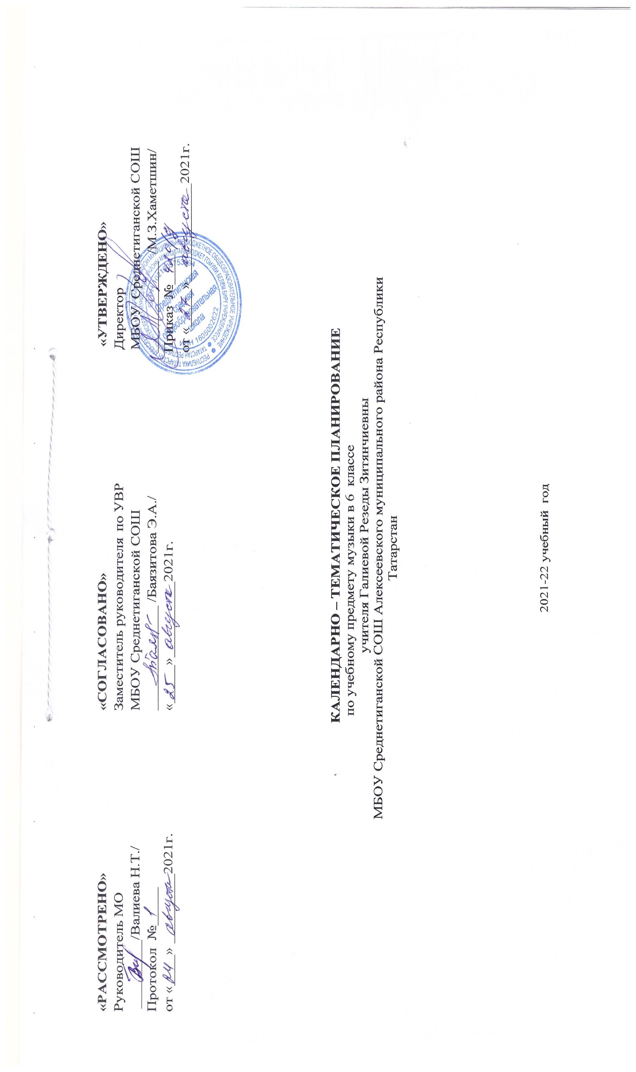
- Примерной программой общего образования по музыке и содержанием программы «Музыка. 5-9 классы» авторов Г. П. Сергеевой, Е. Д. Критской, рекомендованной Минобрнауки РФ (М.: Просвещение, 2018).

6 класс

№ п.п | Тема урока | Дата проведения
№ п.п | Тема урока | план | факт
 | Мир образов вокальной и инструментальной музыки.
1 | Образы романсов и песен старинных русских композиторов. Старинный русский романс.
2 | Мир чарующих звуков. Песня-романс.
3 | Два музыкальных посвящения.  М. Глинка, «Я помню чудное мгновенье...»
4 | Два музыкальных посвящения. Вальс - фантазия. Портрет в музыке и живописи. Картинная галерея.
5 | «Уноси мое сердце в звенящую даль...».
6 | Музыкальный образ и мастерство исполнителя - Ф. Шаляпин.
7 | Обряды и обычаи в фольклоре и в творчестве композиторов.
8 | Образы песен зарубежных композиторов. Искусство прекрасного пения.
9 | Старинной песни мир. Баллада «Лесной царь».
10 | Образы русской народной и духовной музыки. Народное искусство Древней Руси.
11 | Русская духовная музыка. Духовный концерт.
12 | «Фрески Софии Киевской»
13 | «Перезвоны». Молитва.
14 | Образы духовной музыки Западной Европы. «Небесное и земное» в музыке И.С. Баха. Полифония. Фуга. Хорал.
15 | Образы скорби и печали. Фортуна правит миром. «Кармина Бурана»
16 | Авторская песня: прошлое и настоящее. Джаз.
17 | Обобщение тем, изученных в первом полугодии.
 | Мир образов камерной и симфонической музыки.
18 | Вечные темы искусства в жизни. Образы камерной музыки.  Могучее царство Шопена.
19 | Инструментальная баллада. Ночной пейзаж.
20 | Инструментальный концерт. Итальянский концерт.
21 | Космический пейзаж.
22 | Образы симфонической музыки.  Музыкальные иллюстрации к повести А.С. Пушкина «Метель». Тройка. Вальс.
23 | Музыкальные иллюстрации к повести А.С. Пушкина «Метель» Весна и осень. Романс. Пастораль.
24 | Музыкальные иллюстрации к повести А.С. Пушкина «Метель»  Военный марш. Венчание.
25 | Симфоническое развитие музыкальных образов.
26 | Программная увертюра.Увертюра «Эгмонт»
27 | Увертюра-фантазия «Ромео и Джульетта »
28 | Мир музыкально театра. Балет «Ромео и Джульетта»
29 | Мюзикл «Вестсайдская история»
30 | «Орфей и Эвридика» Опера. Рок-опера.
31 | Образы киномузыки. Ромео и Джульетта» в кино ХХ века.
32 | Музыка в отечественном кино.
33 | Обобщение темы «Мир образов камерной и симфонической музыки» Исследовательский проект.
34 | Повторение темы «Мир образов вокальной и инструментальной музыки»
35 | Обобщение изученного за год, защита проектов.

